DAY16

课程内容
JSTL进阶
JSP九大内置对象
JSP四大作用域
JSP动态标签库
EL进阶
Servlet注解使用
综合双表项目：
BaseServlet使用
修改各种输入框数据的显示
双表业务的处理
时间控件MyDate97

JSTL进阶
变量的定义
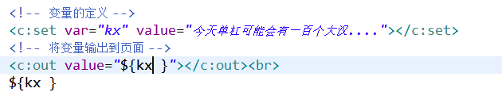
判断
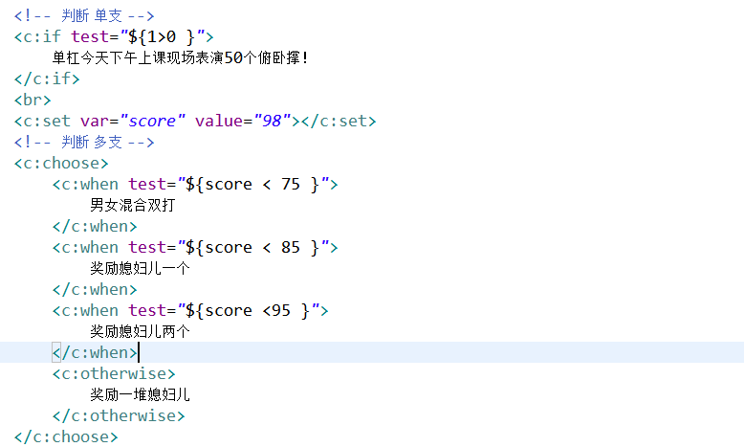
循环
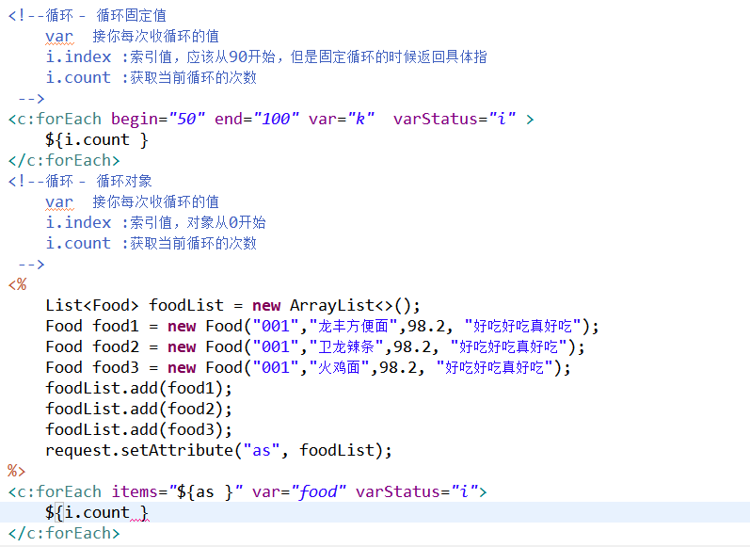

九大内置对象【经典面试题】
Tomcat - HttpServlet
【request、Response、servletConfig、servletContext】
HttpJspBase 由HttpServlet简化而来
Tomcat - HttpJspBase
【除了Servlet初始化的对象、还根据这些对象创建出9个内置对象】称为九大内置对象
翻阅源码
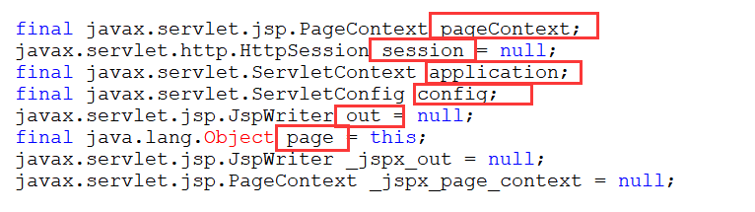
在JSp代码片段中输出：
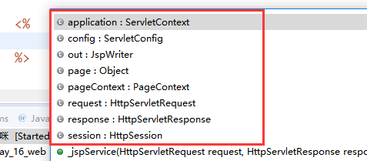
发现了8个对象,还有一个对象是Exception 对象
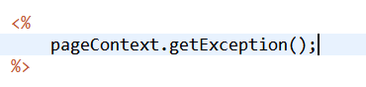
为什么内置：
在model2中，这些对象基本用不上，是在那个黑暗的model1年代，这九个对象给大家
在JSP中编写Java带来很大的方便。

解析九个内置对象【面试题】
Application
【ServletContxt】【作用域】【全局对象】【获取JSp全局对象】
Config
【servletConfig】【获取当前JspServlet对象】
Out
【JspWriter - PrintWriter】【Jsp的打印对象】【用来输出内容】
Page
【Jsp独有、用来描述页面】【Object对象】
PageContext
【Jsp独有】【作用域】
Request
【请求对象】【HttpServletRequest】【作用域】
Response
【响应对象】【HttpServletResponse】
Session
【会话对象】【HttpSession】【作用域】
Exception
【异常对象】【页面发生异常时使用】【在PageContext中获取】

Jsp的四大作用域+EL进阶
Servlet有三个。Request、session、ServletContext
JSP有四个。 Request、session、application、pageContext

EL表达式有一个特性，在官方描述中这里有ECMAScript 和 xpth的语法结构。
Xpath是全文检索的功能，在EL也有类似的一个功能。如果四个作用域中都存放了相同的名字的对象，EL会从最小的作用域中开始查找，找到为止。
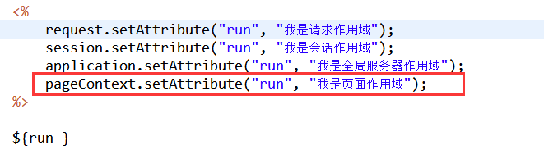
上述案例得出结论。如果直接写作用域中的名字，那么只会获取最小的一个。
如何获取其他的，使用 作用域+Scope的形式获取指定作用域的值
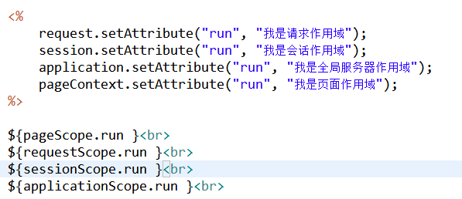

四个作用域的级别（从小到大）
pageContext 页面作用域
Request 请求作用域
Session 会话作用域
Application 全局作用域
验证级别是否这样排序。
实验1：准备一个页面，在页面存放四个作用域的值
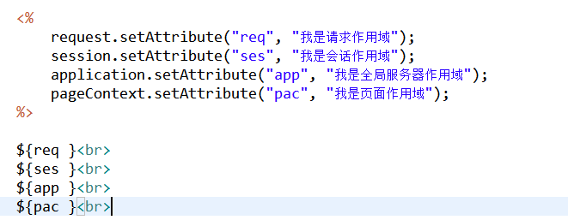
访问页面：查询数据，四个值都会显示

实验2：准备第二个页面，页面中直接获取四个作用域的值
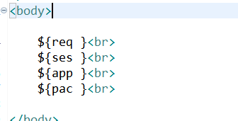
结果：显示了session和application的值，request和pageContext丢失
由此得知：pageContext和request比上面两个范围小。
实验3：测试request和pageContext大小。 将第一个页面request跳转至第二个页面。
访问第一个页面
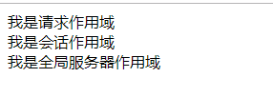
正式得出结论：page只要脱离了当前页面，作用域直接失效，而request作用域只要能跳转那么数据是可以携带过来的。 request > PageContet
实验4：关闭浏览器，再次访问页面04-jspGrade-2.jsp

结论：application 依然没有消失 ，也就意味着session作用域小于服务器作用域。浏览器关闭作用范围消失。
Application 需要等到服务器关闭才会消失。

所以：application > session > request > pageContext

JSP动态标签库
在model2中基本不会使用但是其中有一个JSp包含的东西，是一个经典面试题
作用：和@Include 指令一样。都是做页面包含

静态包含： @Include
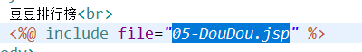
动态包含： jsp:include
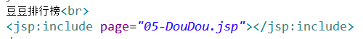

静态包含：
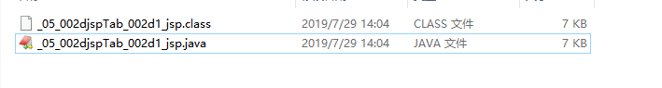
总结：静态包含是先将包含的页面和主页面进行整合，整合之后再通过虚拟机进行编译。因为提前整合了页面，所以主页面已经不能向被包含的页面传递参数。功能差但速度快一些。
动态包含：
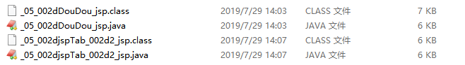
总结：动态包函是先编译成类文件，被包含的页面的内容会通过JSPServlet进行调用传递。因为是两个独立的页面，所以能够传递参数。功能强但是速度慢一些。

Servlet注解使用
从JDK1.5（包含1.5）之后支持了注解，后续Java的一系列框架都有响应注解版本，对于Servlet是2.5（含2.5）之后支持了注解模式

注解的优势：
- 将复杂的功能通过标记表示
- 代码清晰整洁
- 省略了大量的配置文件

注解可以注解到属性、方法、类都可以。每一个注解标签都有自己的特殊功能及含义，不能随便使用

第一个框架注解标签
@WebServlet（类级别的注解）
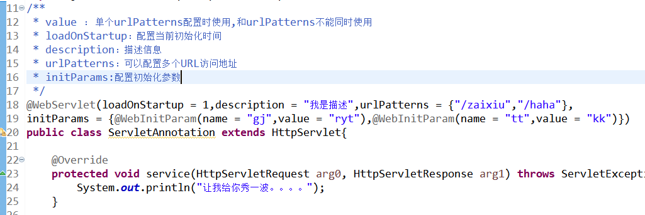
简化配置
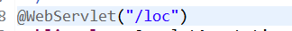
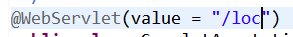

关于运行方式的不同
传统的配置：服务器启动的时候加载web工程，关注点是当前的web.xml.会根据web.xml中配置的内容进行找到对用的Servlet类进行对应初始化。
注解模型：如果有web.xml会加载web.xml中的内容，如果没有那么会加载所有的类如果发现有类的注解标签，会根据标签的 配置进行执行对应的操作。

注意：如果是一个Servlet那么配置方式只能选其一。

综合双表项目
嫔妃管理系统(皇帝-嫔妃) 一对多

皇帝表（emperor）
Eid 主键
Name 名称
Dynasty 朝代
Sex 性别
Hobbies 爱好

嫔妃（concubines）
Cid 主键
Eid 外键
Name 名称
Sex 性别
Hobbies 爱好
Description 简介
Brand 最近翻拍日期
